**SATURDAYS.AI Guadalajara**



**Proyecto de Investigación del Eje Rector Educación**

Sistema de alerta temprana de abandono escolar en Bachillerato Tecnológico CECYTEJ a través de Machine Learning.

City Lead Saturdays.AI Guadalajara: Ma Angelina Alarcón Romero

Mentor: Nayelhi de Anda

**Presenta:**

**EQUIPO 2**

**Ángel Cruz López**

**Griselda Pérez Velázquez**

**Marcos Ignacio Bolaños Valerio**

**Xóchitl Marina Arroyo Alcalá**

Contenido

**1.- Resumen (O Introducción)** 3

**2.- Planteamiento del problema** 4

**3.- Descripción de la solución a la problemática detectada** 5

**4.- Hipótesis** 5

**4.1.-Pregunta de Investigación** 6

**5.- Metodología** 7

**Descripción de los datos** 7

**Tratamiento de datos** 8

**6.- Marco Teórico** 10

**Antecedentes** 10

**6.1.-Educación y deserción escolar en México** 10

**6.2. Causas de la deserción escolar** 12

**6.3. Modelos predictivos de deserción escolar** 13

**7.- Análisis de los datos** 15

**8. Resultados** 16

**9. Conclusiones** 17

**10. Bibliografía** 17

# **1.- Resumen**

El abandono escolar en educación media superior es una de las mayores problemáticas a resolver en México y en concreto una de las mayores preocupaciones en el ámbito de educación en el estado de Jalisco. El Machine Learning, una área de la Inteligencia Artificial, está siendo utilizada por instituciones educativas de todo el mundo para reducir las tasas de abandono, mejorar los planes de estudios, diseñar adecuaciones didácticas y optimizar los sistemas de acreditación. En el Machine Learning los sistemas poseen algoritmos que revisan los datos y son capaces de predecir comportamientos futuros además de mejorarse de forma autónoma con el tiempo sin intervención humana.

# **2.- Planteamiento del problema**

Las cifras escolares describen que a nivel mundial existe deserción escolar. Pero principalmente en México en un informe de Encuesta Nacional (Martínez, et al. 2012, pp.28-32.) se mostró que, del número total de matrículas 2’939,108 de estudiantes desertan 501,520, a nivel bachillerato. Además, el estado del arte del abandono escolar exhibe que la mayoría de las investigaciones sólo reflejan las causas de esta, más no la previenen.

Por otro lado, en un informe de la gaceta universitaria se informó que, México y Turquía se consideran países que menos invierte en educación comparado con países como Finlandia, Estados Unidos y Japón. Tan sólo considerando el nivel de preparatoria al país le cuesta $ 57,060 pesos por alumno anualmente (Marúm,, E, 2008, p. 6.)

Además, La Secretaría de Educación Pública (SEP) señaló recientemente, que la deserción escolar en México provoca pérdidas de más de 34 millones de pesos al año, por el más de un millón de estudiantes que abandonaron sus estudios en los diferentes niveles de educación. La deserción en México (2013) ocupó el primer lugar en el número de desertores escolares de 15 a 18 años.

De acuerdo la Organización para la Cooperación y el Desarrollo Económico (OCDE). Ratificó Gabriela Ramos la directora del gabinete de la OCDE que también ocupa el tercer lugar entre las naciones con mayor población juvenil que no estudia ni trabaja, con 7 millones 337 mil 520. (Pay, 2013, párr.8)

Por último, recientemente el Instituto Nacional para la Evaluación Educativa(INEE) dijo que cada año entre el 13 y el 15 por ciento de los jóvenes en el nivel medio superior no concluye sus estudios, lo que representa la mayor deserción que se registra en el país. El porcentaje de deserción en ese nivel es mayor al presentado en primaria y secundaria que es de 0.6 y 4.4 por ciento, respectivamente. Además, el 30 por ciento de los jóvenes, de entre 15 y 19 años, no asisten al bachillerato. (Clemente, 2017)

Por las anteriores causas se ha decidido tomar un estudio de caso del bachillerato tecnológico CECYTEJ donde también está presente el abandono escolar y como posibles causas de ellas, puede ser que existen estudiantes que no asisten regularmente a clases, además presentan bajas calificaciones y/o tienen varias materias escolares sin aprobar, tendiendo pues, a la alta probabilidad de abandonar los estudios.

De acuerdo con informe del INNE (2016) en las intervenciones llevadas a cabo en el programa “Yo no abandono” han implementado sistemas de alerta temprana como portales o programas informáticos, pero a la fecha no han sido eficientes debido a que los procesos de detección siguen dependiendo de la revisión cotidiana de personal en las escuelas como directores, coordinadores académicos o tutores escolares quienes tienen una gran carga administrativa.

Aunado a esto de acuerdo con la ‘Encuesta Escasez de Talento 2018’ De Manpower Group considera que la escasez de talento es un problema mundial en crecimiento ya que en 2006, 40 por ciento de empresas de más de 40 países dijo que tenía dificultades para cubrir ciertos puestos de trabajo y en 2018 aumento a 45 puntos. Pero específicamente en México se tienen dificultades para cubrir operadores de maquinaria industrial, personal de apoyo en oficina, representantes de venta, electricistas, mecánicos, soldadores, conductores de camión, de transporte de construcción o mensajería, técnicos de calidad, ingenieros en industria química, civiles, contadores, auditores. No son trabajos nuevos, pero buscan que los trabajadores puedan relacionar su actividad con las nuevas tecnologías. (El financiero, 2018)

# **3.- Descripción de la solución a la problemática detectada**

Desarrollar un sistema de alerta temprana de abandono escolar en el bachillerato tecnológico implementando técnicas de Machine Learning con datos escolares del Colegio de Estudios Científicos y Tecnológicos del estado de Jalisco (CECYTEJ).

# **4.- Hipótesis**

Se ha detectado que los estudiantes que no asisten regularmente a clases, tienen bajas calificaciones o tienen varias materias escolares sin aprobar, tienen alta probabilidad de abandonar sus estudios. Los sistemas de alerta temprana que se han implementado en el nivel media superior no han sido eficientes debido a que la detección de alumnos en riesgo sigue dependiendo de la revisión cotidiana de las estadísticas generadas en programas informáticos por el personal en las escuelas como directores, coordinadores académicos o tutores escolares que tienen una gran carga administrativa. La propuesta de utilización de técnicas de Machine Learning con los datos escolares ayuda a que la detección de estudiantes en riesgo se realice de forma automatizada y oportuna permitiendo que el personal en las escuelas se enfoque en la implementación y desarrollo de protocolos de reacción para evitar el abandono escolar.

## **4.1.-Pregunta de Investigación**

¿Cómo detectar oportunamente el riesgo de abandono escolar en los estudiantes del Colegio de Estudios Científicos y Tecnológicos del estado de Jalisco mediante de la implementación de técnicas de Machine Learning y con los datos escolares con los que cuenta la institución?

# **5.- Metodología**

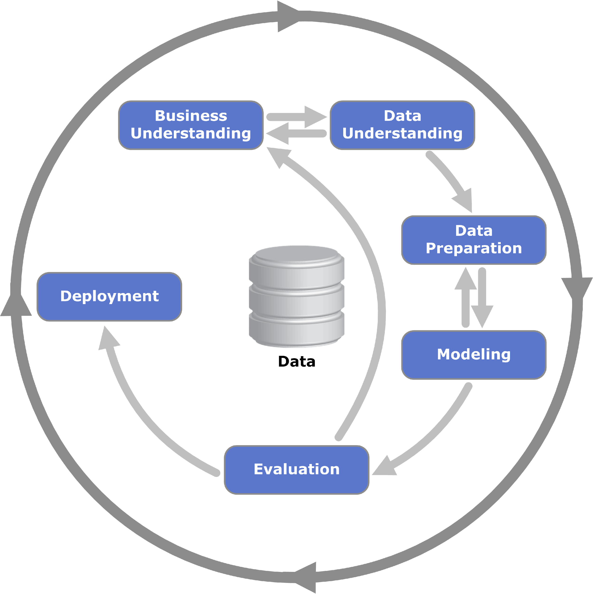El modelo basado en el desarrollo de este proyecto esCRISP-DM (Cross Industry Standard Process for Data Mining) que consiste de 6 fases, el entendimiento del problema, la comprensión de los datos, la preparación de los datos, el modelado, la evaluación y el despliegue. Tal y como se muestra en la imagen.

Ilustración CRISP-DM (Cross Industry Standard Process for Data Mining).

**Descripción de los datos**

Los datos con los que se trabaja pertenecen al CECYTEJ plantel Guadalajara descargados de la plataforma de control escolar de los periodos Agosto 2017- Enero 2018, Febrero 2018 - Julio 2018, Agosto 2018- Enero 2019 y Febrero 2019 - Julio 2019. Los cuales muestran calificaciones y asistencias de los alumnos de todos los semestres de las carreras de instrumentación industrial, producción industrial, enfermería y puericultura. El uso de estos datos fue autorizados y proporcionados por la dirección académica de la institución del plantel Guadalajara. Extraídas del portal directamente en formatos html.

Ilustración : Portal de la Institución

Ilustración 2 Portal del CECYTEJ

## **Tratamiento de datos**

La preparación de datos se realiza a través de Jupyter Notebook con las librerías NumPy y Pandas; como inicio se leen los datos como archivos html y se eliminan valores faltantes, después se eliminan también los nombres completos de los estudiantes al considerarlos datos personales, así como algunas columnas de estadísticas generadas por la plataforma de control escolar tales como el promedio, número de materias reprobadas y porcentajes de aprobación y reprobación.

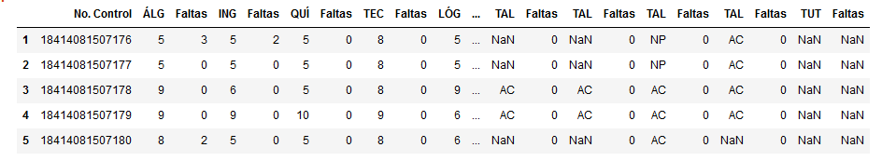

Ilustración Formato con campos sin eliminar

Cómo siguientes pasos se corrigen las columnas correspondientes a faltas para que contengan también el nombre de la materia en las que fueron reportadas y se apilan al igual que las columnas correspondientes al nombre de la materia y la calificación de cada una. Otra problemática detectada, en esta fase es que cada grupo puede tener diferentes materias o asignaturas dependiendo del grado y de la carrera y que la plataforma de control escolar genera un archivo por cada uno de los grupos y por cada uno de los tres diferentes parciales de evaluación por lo que es necesario tratarlos y después concatenarlos.

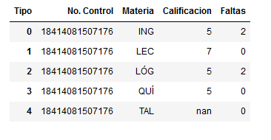

Por otro lado, también fue necesario crear un identificador único para eliminar el no. Control y con ello se mantiene aún más anónimo. Finalmente, se tiene una base de datos como sigue;

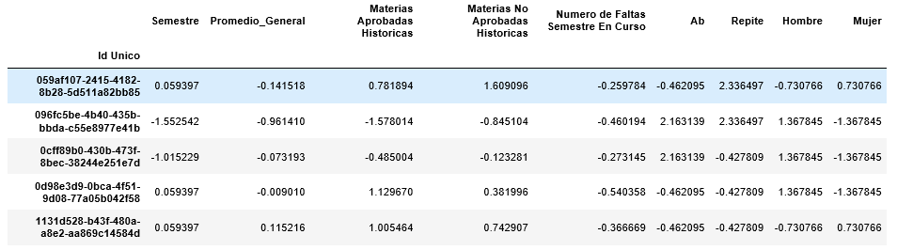

Ilustración Base de datos para entrenamientos de algoritmos

Donde se visualizan las variables Semestre, Promedio, Materias aprobadas, Materias no aprobadas, Faltas, Repite, Hombre y Mujer. Las cuales se usaron para lograr el entrenamiento de los modelos.

# **6.- Marco Teórico**

## **Antecedentes**

## **6.1.-Educación y deserción escolar en México**

Dentro de una sociedad cualquiera que esta sea, uno de los factores más importantes es la educación ya que influye en el avance y progreso de la vida de cada individuo, tanto cultural, como moralmente. *La educación es necesaria para el crecimiento económico, para acceder a mejores niveles de empleo, para el impulso de la ciencia, la tecnología y la innovación. Y aunque en los años 1920 se creía que la educación era un gasto, en la actualidad se considera una inversión muy productiva*. (Robles, Martuscelli y Barnaza, 2012, capítulo 1-8.)

Por otro lado, el analfabetismo es un problema que México arrastra desde siempre, aunque se han realizado grandes esfuerzos tanto para subsanar este problema como para incrementar las cifras de población educada, no obstante, *se mantiene una cantidad considerable de mexicanos que no saben leer ni escribir; donde la mitad de los analfabetos tiene más de 60 años, más de medio millón son jóvenes entre 15 y 29 años, y más de dos millones tienen entre 30 y 59 años, es decir, son personas en plena edad productiva. Adicionalmente existe el problema de rezago y de abandono escolar en la trayectoria educativa. En promedio, de cada 100 niños que ingresan a educación primaria solamente la mitad termina la educación media superior, 21 egresan de una institución de educación universitaria pero sólo 13 de ellos se titulan.* (Robles et al., 2012, s. d.)

Con estos niveles de rezago educativo no se puede pensar en una mejor sociedad y menos en un país competitivo a nivel mundial. *Treinta y dos millones de la población en México, se mantienen en rezago educativo es una cifra enorme que representa 41% de las personas mayores de 15 años. El escenario a futuro, si no se toman medidas urgentes, es realmente preocupante si se considera que según diversas estimaciones y simulaciones de entidades oficiales el rezago crece anualmente entre 750 000 y casi un millón de personas.*(Robles et al., 2012, capítulos 1-8.)

Además, La Secretaría de Educación Pública (SEP) señaló recientemente, que la deserción escolar en México provoca pérdidas de más de 34 millones de pesos al año, por el más de un millón de estudiantes que abandonaron sus estudios en los diferentes niveles de educación este tipo de situaciones llevan a pensar que quizás lo más importante para la sociedad estudiantil no es obtener un grado académico, quizás sería bueno replantear los recursos destinados a educación y asignarlos en otras áreas o mejor aún admitir menor número de estudiantes e incentivar a profesores o destinarlos a las áreas de oportunidad de los centros escolares.

La deserción en México (2013) ocupó el primer lugar en el número de desertores escolares de 15 a 18 años. De acuerdo la Organización para la Cooperación y el Desarrollo Económico (OCDE). Ratificó Gabriela Ramos la directora del gabinete de la OCDE que también ocupa el tercer lugar entre las naciones con mayor población juvenil que no estudia ni trabaja, con 7 millones 337 mil 520. (Pay, 2013, párr.8)

La deserción escolar es un problema fundamental que se encuentra en el centro de atención de las políticas y las acciones realizadas por la Subsecretaría de Educación Media Superior (SEMS). Por lo que, se realizó la Encuesta Nacional (Martínez, et al. 2012, pp. 28-32). Muestran las matriculas totales que ascienden a 2’939,108 de estudiantes y desertan 501,520 estudiantes.

Cuando el principal objetivo de la educación es “*Ampliar las oportunidades educativas, para reducir desigualdades entre grupos sociales, cerrar brechas e impulsar la equidad*” (SEP, 2006 p. 11) para que, los alumnos adquieran competencias y conocimientos como base y estructura sólida para construir una trayectoria individual y comunitaria, productiva e integral. Aunque por lo visto, son cuestiones sin importancia, la deserción escolar mina este cometido y propicia el efecto contrario: las fisuras sociales se amplían y la movilidad social se pierde si quienes tienen menos oportunidades y recursos abandonan las aulas.

Por ejemplo, a partir de la relación escolaridad-ingreso, quienes egresan del nivel medio superior reciben en promedio un salario mayor en 30% con respecto a quienes no la cursaron (CEPAL, 2010). De modo similar, la OCDE (2011) señala que, en los países miembros, las personas que concluyen estudios de ese nivel educativo pueden ver reflejado un incremento promedio en sus ingresos de hasta 23% adicional.

*“La obligatoriedad de la Educación Media Superior (preparatoria), promulgada el 9 de febrero de 2012* “(DOF, 2012)

Tal obligatoriedad incide principalmente a combatir la deserción escolar, por esa razón es común en la actualidad, por ejemplo, que los dueños de tiendas, que ofrecen servicio al cliente u otros comiencen a solicitar de forma creciente la acreditación de la Educación Media Superior, de tal modo que aun el ámbito laboral mismo servirá de estímulo directo para que más jóvenes busquen concluir el nivel. Es claro, que entonces las familias deberán brindar mayor apoyo a los estudiantes para que sean solventes durante el tiempo en que estudian, por otro lado, surgirá la necesidad de impulsar opciones educativas cuya flexibilidad permita a los jóvenes trabajar y adquirir experiencia laboral incluso para apoyar a su familia con sus gastos.

En la actualidad y dentro del Plan de Desarrollo Nacional (PND) (2013-2018) *Se crearán sistemas de apoyo tutorial, con el fin de reducir los niveles de deserción de los estudiantes y favorecer la conclusión oportuna de sus estudios. Así mismo, dentro del PND se estipula que:*

· *Implementará un programa de alerta temprana para identificar a los niños y jóvenes en riesgo de desertar.*

· *Establecerá programas remediales de apoyo a estudiantes de nuevo ingreso que presenten carencias académicas y que fortalezcan el desarrollo de hábitos de estudio entre los estudiantes.*

· *Definirá mecanismos que faciliten a los estudiantes transitar entre opciones, modalidades y servicios educativos.*

Sin embargo, lamentablemente dentro del PND no se estipulan las acciones o los medios por los cuales abordará el problema, lo cual resulta ser una gran oportunidad para que la propuesta se lleve a cabo y pueda ser aliciente de la solución o sea planteada como estrategia.

El fenómeno de la deserción confluye en una multiplicidad de factores que hacen que resulte difícil establecer una causalidad directa. Las condicionantes analizadas abarcan desde la organización de los sistemas educativos, el contexto social, la gestión escolar, la relación de los alumnos con los docentes, la situación familiar y la situación individual.

## **6.2. Causas de la deserción escolar**

Entre las causas más comunes de la deserción está, la necesidad de trabajar desde temprana edad. En el artículo (Serrano, M., Mármol, M., y Mesa, M., 2015, pp. 147-153). Se llevó cabo el estudio de una muestra de estudiantes de un centro educativo rural en donde los adolescentes contribuyen a la economía del hogar, fue un seguimiento diario de campo cuyas observaciones se reforzaron con la entrevista. Los resultados obtenidos en tal artículo muestran que los estudiantes están cansados y no prestan la suficiente atención a las clases incluso pierden el interés, hecho que se complica porque en la mayoría de las familias, no existe una disciplina que conduzca a formular un proyecto de vida y que genere expectativas a futuro para así ver en la educación una posibilidad para salir de la vulnerabilidad económica y tener nuevas opciones, a partir del conocimiento.

En cuanto a los padres, efectivamente reconocen que la mano de obra de sus hijos es un apoyo a la economía familiar. Y como conclusión del trabajo mencionan que el Gobierno Nacional debe aplicar estrategias para apoyar a estas comunidades y beneficiar los procesos de formación.

Por otro lado, se menciona que la violencia, el abuso y maltrato presentes en la familia, en la escuela y en la sociedad condicionan la deserción escolar, y ésta a su vez conduce a los niños a la búsqueda de formas nocivas para sobrellevar las condiciones de vida que les son impuestas (Aguilar, E., y Viniegra, L., 1999, p.447).

Por lo tanto, en ese trabajo de investigación se tomó una muestra de 104 niños en edad escolar que habían desertado en un periodo no mayor a un año antes del estudio (grupo de estudio) y 107, de las mismas edades, que asisten a la escuela (grupo control). Resultados: el factor cultural está asociado a la deserción escolar, la cual es un motivo de riesgo que incide en el uso de sustancias tóxicas por parte de los niños. Se concluyó en este estudio la asociación entre deserción escolar y el reporte de violencia en el trato del docente.

Así mismo es importante remarcar que los efectos de la globalización afectan a los jóvenes al sentirse excluidos por la sociedad provocando su fracaso escolar (Alanís, L. E., Agulló, T. E., y Castellanos, M., 2010, párr.3). Como se ha mencionado en estas páginas en la mayoría de artículos revisados sólo concluyen cuales son, algunas de las que generan deserción escolar, pero una vez que se observa el fenómeno de la deserción escolar.

## **6.3. Modelos predictivos de deserción escolar**

En la actualidad, la manera de intentar buscar solución al problema es mediante la creación de modelos capaces de predecir oportunamente la deserción escolar e intentar buscar programas que apoyen a disminuirla.

De igual manera, se ha explorado un conjunto de datos de la Universidad de Ecuador cuyos estudiantes realizan sus estudios en modalidad a distancia. Se aplicaron métodos multivariantes y se obtuvo un conjunto reducido de variables con las que se predice la deserción. Este abarca el desarrollo de un modelo predictivo aplicando regresión logística, donde los resultados muestran que las variables relacionadas al acceso a un entorno virtual, la participación en foros y la carga y descarga de recursos educativos son las que determinan potencialmente la deserción escolar*.* (Garcia, T. D., Ordoñez, B. K., y Torres D. J. C., 2015, pp. 20-126)

Sin embargo, en el artículo (Hernández, et all, 2016, pp. 4573-4578). Predice tempranamente a los alumnos con altos índices de deserción. Mediante técnicas de minería de datos (Data Mining, DM). Para ello, primero realizaron una comparación de 4 algoritmos: árbol de decisión, regresión logística, clústers, y redes neuronales. Los resultados mostraron que el algoritmo con mejores expectativas es regresión logística, con este algoritmo se pueden encontrar a los posibles alumnos desertores; así como, un perfil de los estudiantes con las mismas probabilidades de deserción.

Los valores obtenidos con regresión logística se compararon con datos reales almacenados por el Departamento de Sistemas de Información del Instituto Tecnológico Superior de Misantla[1]. En este caso, solo fue para el programa educativo de Ingeniería en Tecnologías de la Información y Comunicaciones del mismo instituto.

Afirmando Hernández (2016) que, *“sin ningún problema puede ser implementado para cualquier otro programa del Instituto o cualquier plantel de educación superior de México. Se ha podido tener una predicción de por qué los estudiantes abandonan la escuela mediante comparación entre varias causas; de bases de datos de control escolar, implementando procesos de datos como algoritmos, redes neuronales, y otros obteniendo muy buenas aproximaciones en los resultados esperados”*.

# **7.- Análisis de los datos**

El entrenamiento de algoritmos se aplicó a una muestra de 2352 filas o estudiantes con sus respectivas variables descritas anteriormente,

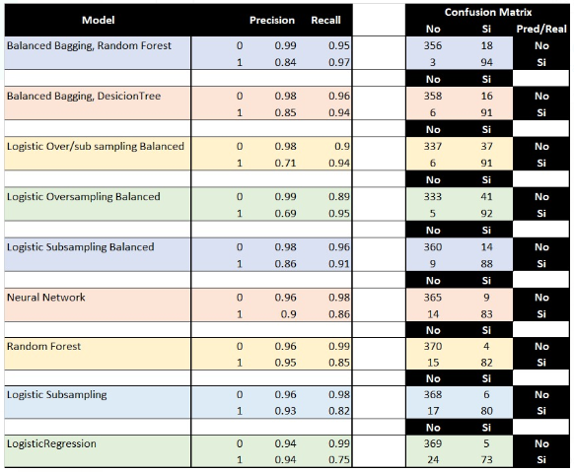

Ilustración Comparación de Modelos

[1] Se encuentra ubicado en Km. 1.8 Carretera a Loma del Cojolite. C.P. 93821. Misantla, Veracruz México

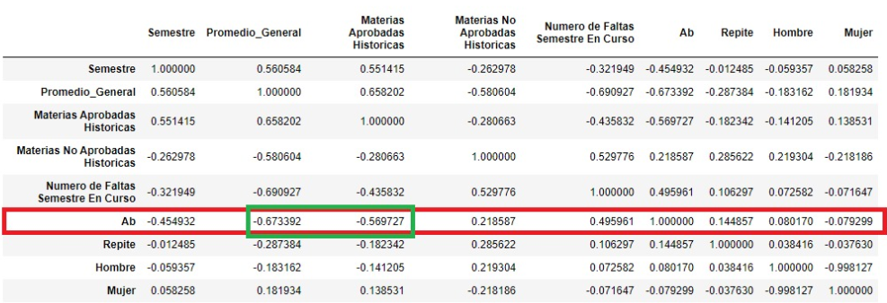Las variables con mayor influencia para que un estudiante deserte son, promedio general y las materias aprobadas históricas.

Ilustración Variables más significativas

La Accuracy del modelo es básicamente el número total de predicciones correctas dividido por el número total de predicciones de cada uno de los modelos entrenados; así basándonos en la tabla de la ilustración 5 se obtiene lo siguiente; prácticamente reafirmando que el Balanced Bagging, Random Forest es el mejer algoritmo

|  |  |
| --- | --- |
| **Model** | **Accuracy** |
| Balanced Bagging, Random Forest | 0.96 |
| Balanced Bagging, DecisionTree | 0.95 |
| Logistic over/sub sampling Balanced | 0.91 |
| Logistic Oversampling Balanced | 0.90 |
| Logistic Subsampling Balanced | 0.95 |
| Neural Network | 0.95 |
| Logistic Subsampling | 0.95 |
| Logistic Regression | 0.94 |

Aunque es importante señalar que, debido a que nuestra muestra no esta balanceada, es decir se tienen pocos datos clasificados como abandono escolar es importante considerar el recall para el resultado lo que significa que alto recall y alta precisión significa que el modelo maneja perfectamente esa clase.

# **8. Resultados**

Mediante los resultados obtenidos aplicando las técnicas de Machine Learning a los datos escolares de CECYTEJ plantel Guadalajara, aprobamos el modelo Balanced Bagging Random Forest ya que tiene un recall de 0.95. Permite la detección de estudiantes en riesgo de abandono escolar así mismo, tales alumnos podrán ser transferidos con personal adecuado para generar los protocolos de ayuda de acuerdo a la causa y evitar el abandono escolar.

# **9. Conclusiones**

Como trabajos futuros se pretende buscar los departamentos adecuados que cooperen con la disminución de abandono escolar, los datos usados para el estudio son provenientes de carreras tecnológicas y como es bien conocido existe ausencia de talento en las empresas por lo que si alguna empresa requiere personal se pueden llegar a crear programas en apoyo a los estudiantes para que terminen los respetivos estudios y después sean contratados por ellas.

# **10. Bibliografía**

Aguilar, E., y Viniegra, L., (2009). Deserción escolar y maltrato por parte de los profesores: parte 3: uso de sustancias toxicas. Revista médica del IMSS, 37(6), 447-453.

Alanís, L. E., Agulló, T. E., y Castellanos, M, S., (2010, junio). Los efectos de la globalización en el abandono escolar en México. Recuperado el 23 de agosto de 2017 de https://www.researchgate.net/publication/44249888.

Clemente, A., (14 diciembre del 2017). *Deserción en bachillerato es la más alta, alerta el INEE.*  El financiero, consultado el 02 de noviembre del 2019 de <https://www.elfinanciero.com.mx/nacional/desercion-en-bachillerato-es-la-mas-alta-alerta-el-inee>

CEPAL (2010). Transferencias públicas en etapas tempranas del ciclo vital: un desafío para el combate intertemporal a la desigualdad, en Panorama Social de América Latina 2010.Recuperado el 23 de agosto de 2019, de <http://www.eclac.cl/publicaciones/xml/9/41799/PSE2010-Cap-V-transferencias-preliminar.pdf>

García, J., y Molina, J. M, (2012). Técnicas de análisis de datos. Aplicaciones prácticas utilizando microsoft excel y weka. Recuperado el 31 de agosto de 2019 de <http://ocw.uc3m.es/ingenieria-informatica/analisis-de-datos/libroDataMiningv5.pdf>

INEE (2016) Estudio sobre las intervenciones para abatir el abandono escolar en educación media superior. *Instituto Nacional para la Evaluación de la Educación en México,* p. 67-72.Recuperado el 16 de noviembre del 2019 de:<https://www.inee.edu.mx/portalweb/suplemento12/abandono-escolar-en-ems-yo-no-abandono.pdf>

Marúm, Espinoza., E, (2008) La inversión por alumno en México en el Informe de la OCDE, una interpretación alternativa. *La Gaceta Universitaria*, p. 6. Recuperado el 30 de abril de 2017 de: http://www.gaceta.udg.mx/Hemeroteca/paginas/543/G543_COT%206.pdf

Mártinez, et al. (2012). *Reporte de la encuesta nacional de deserción en la educación media superior.* Recuperadoel 02 de novienbre de 2019 *de:* http://sems.gob.mx/work/models/sems/Resource/10787/1/images/Anexo_6Reporte_de_la_ENDEMS.pdf

Pay, L. (25 de 06 de 2013). México, primero en deserción escolar de 15 a 18 años: OCDE. *La Jornada UNAM*. Recuperado el 19 de octubre de 2019 de HYPERLINK "http://www.jornada.unam.mx/2013/06/25/sociedad/036n1soc"

Robles, J. N., Martuscelli, Q., y Barnza, E., (2012) *Plan a diez años para desarrollar el Sistema Educativo Nacional.* [En línea]. México: Dirección General de Publicaciones y Fomento Editorial, UNAMRecuperado el 17 de octubre de 2019 de <http://www.planeduativonacional.unam.mx>

SEP (2006). Programa Sectorial de Educación (PROSEDU) 2007 – 2012. Recuperado en marzo de 2019, de http://basica.sep.gob.mx/reformaintegral/sitio/pdf/marco/PSE2007-2012.pdf

Serrano, M., Mármol, M. D., y Mesa, M., (2015). Impacto de trabajo infantil en el rendimiento escolar de adolescentes en poblaciones rurales: estudio de caso. Lasallista de Investigación, 12(1), 147-153

S. N., (26 junio del 2018) *Estos 10 empleos son los más difíciles de cubrir para una empresa.* El financiero, consultado el 20 de noviembre del 2019 de <https://www.elfinanciero.com.mx/empresas/estos-10-empleos-son-los-mas-dificiles-de-cubrir-para-una-empresa>